Конспект НОД по рисованию мыльными пузырями в средней группе «Тимошино задание»
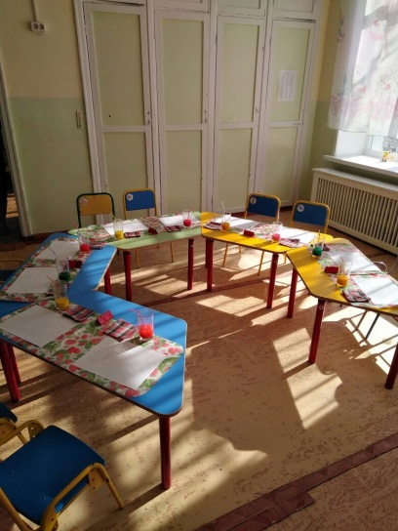
Цель: Познакомить с новой нетрадиционной техникой рисования - мыльными пузырями.
Задачи:
Образовательные:
Учить использовать нетрадиционные техники
рисования - мыльными пузырями.
Развивающие:
продолжать учить отгадывать загадки.
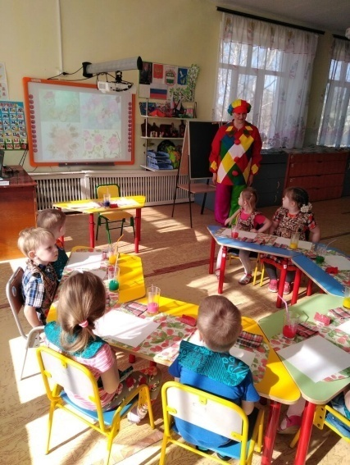
Тренировать дыхание: способствовать развитию более глубокого вдоха и более длительного выдоха.
Развивать воображение, фантазию.
Поощрять детское творчество, инициативу.
Воспитательные:
Воспитывать положительные эмоции,
самостоятельность и аккуратность в выполнение работы.
Материал:
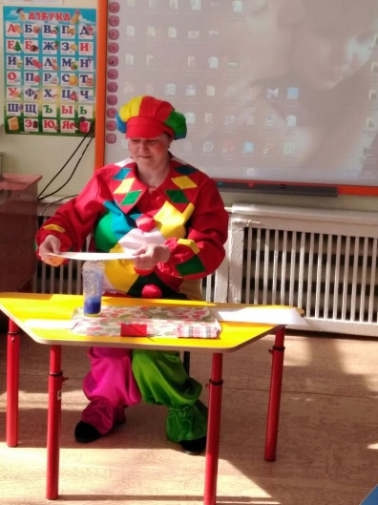
Альбомный лист формата А 4; разведенные с жидким мылом гуашевые краски разных цветов; мыльные пузыри для игры; трубочки для сока; салфетки; клеенки; фартуки; нарукавники.

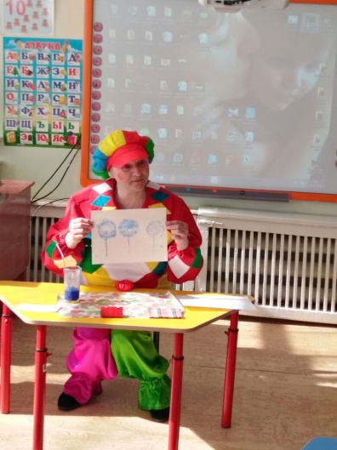
Ход занятия:

Дети играют в хороводную игру,

появляется клоун на воздушном шаре.
Клоун:
К вам на шаре я лечу
Познакомиться хочу
это точно детский сад?
Видеть вас я очень рад.
Клоун: Здравствуйте ребята. Меня зовут клоун Тимофей, я прилетел к вам за помощью.
Я живу в стране мыльных пузырей и у нас скоро праздник, наша королева попросила меня нарисовать пригласительные открытки, а я заигрался с друзьями и забыл, а праздник уже завтра вы поможете мне? А рисовать вы умеете? Как здорово! Тогда мы должны оказаться в моей художественной мастерской. Надо сказать волшебные слова: повторяйте за мной: раз, два, три, повернись в мастерской очутись.
Дети садятся за столы.
Тимофей: Рисовать мы будем кисточками, а где же они (ищет, дети ищут), а я пошутил! Рисовать мы будем мыльными пузырями. Посмотрите, какие картины рисуют наши художники.
(показ рисунков)
Тимоша показывает, как надо рисовать мыльными пузырями.
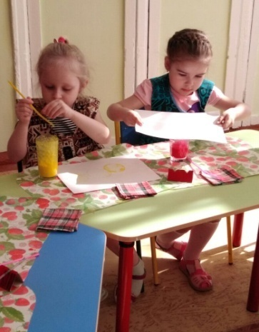  Круглый, гладкий как арбуз  Цвет любой на разный вкус  Коль отпустишь с поводка  Улетит за облака (воздушный шарик) | 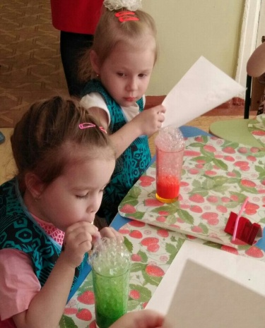
Тимоша: На что похож мой рисунок?
Дети: На шарики
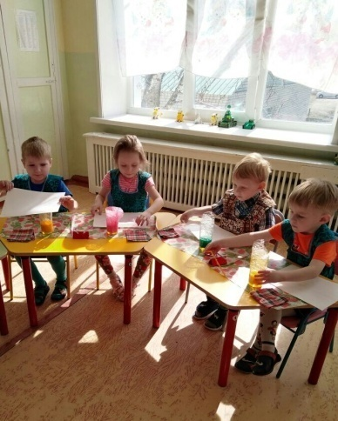
Тимоша: А что бы шарики не улетели, надо привязать к ним ниточки.
Пальчиковая гимнастика:
Надуваем шарики.
Дети рисуют мыльными пузырями (музыка)
По окончанию работы делают выставку рисунков.
Тимоша: какие вы молодцы, настоящие художники!
А у меня для вас есть подарки (показывает чудесный
мешочек, предлагает достать каждому свой подарок - мыльные пузыри)
Дети под музыку играют с мыльными пузырями.
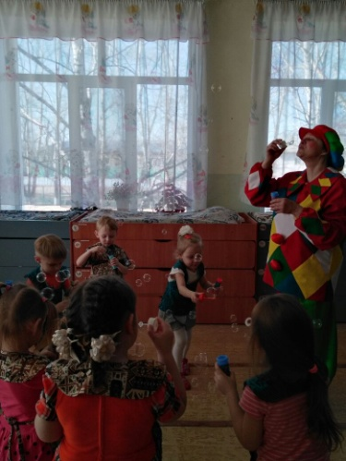
Тимофей: Вам понравилось быть художниками?
Предлагает сфотографироваться возле своих рисунков
Теперь праздник точно состоится и все будут рады.

